http://www.uvzsr.sk/index.php?option=com_content&view=article&id=4439:zasadala-pandemicka-komisia-vlady-sr-regionalnym-hygienikom-vnniektorych-okresoch-odporua-prija-opatrenia-na-lokalnej-urovni&catid=250:koronavirus-2019-ncov&Itemid=153
Zasadala Pandemická komisia vlády SR, regionálnym hygienikom v niektorých okresoch odporúča prijať opatrenia na lokálnej úrovni

Piatok, 04 September 2020 19:14
Pandemická komisia vlády SR po dôslednom zhodnotení epidemiologickej situácie na Slovensku odporučila regionálnym hygienikom v rizikových okresoch Slovenska, kde v ostatnom období evidujeme rastúci trend výskytu ochorenia COVID-19 (podľa semaforu oranžové a červené okresy), aby na zamedzenie jeho šírenia prijímali opatrenia nad rámec celoštátne platných opatrení.
Ak sa regionálny hygienik rozhodne na základe zhoršujúcej sa epidemiologickej situácie túto kompetenciu uplatniť, môžu medzi nimi byť napríklad zákaz usporadúvať hromadné podujatia športovej, kultúrnej, spoločenskej či inej povahy v čase od 23:00 do 6:00 nasledujúceho dňa s výnimkou svadieb s celkovým počtom účastníkov do 150 osôb, alebo zakázať hromadné podujatia, kde je v jednom okamihu viac ako 500 osôb v exteriéri alebo 250 osôb v interiéri.
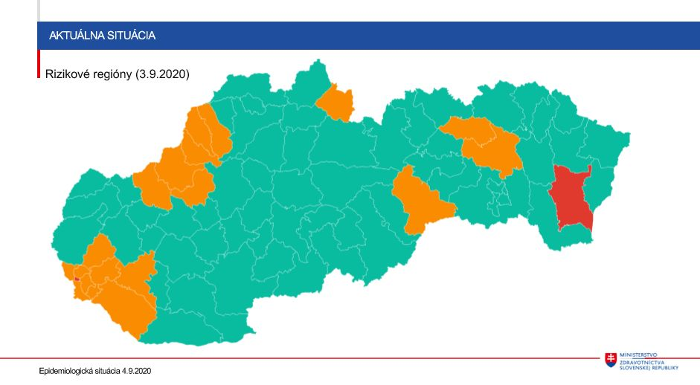
Hlavný hygienik SR Ján Mikas: „V čase druhej vlny pandémie ochorenia COVID-19 epidemiológovia plánujú, ak to epidemiologická situácia dovolí, prijímať opatrenia prioritne na lokálnej úrovni, pretože sa uplatňujú rýchlejšie, sú efektívnejšie a trefnejšie.“
Regionálni hygienici sa môžu rozhodnúť vydať opatrenia odporúčané Pandemickou komisiou vlády SR, alebo i ďalšie, už v najbližších dňoch. Verejnosti preto odporúčame sledovať webstránky miestne príslušných regionálnych úradov verejného zdravotníctva v SR.
Prijímanie lokálnych opatrení nad rámec celoplošne platných opatrení nebolo v regiónoch so zhoršenou epidemiologickou situáciou ojedinelé ani v ostatných dňoch. K takémuto kroku pristúpil už napríklad RÚVZ so sídlom v Michalovciach pre lokálnu epidémiu v okrese Michalovce. Cez leto k tomu pristúpil aj RÚVZ so sídlom v Trenčíne pre vzniknuté epidémie v podnikoch a v dôsledku rodinných osláv v okresoch v okresoch Trenčín, Bánovce nad Bebravou a Nové Mesto nad Váhom.
Zoznam menej rizikových krajín sa nateraz meniť nebude. Pribúdajú však rizikové regióny v týchto krajinách (napríklad regióny Poľska pri štátnych hraniciach so Slovenskom, pribúdajú ochorenia v Prahe aj vo Viedni). Pri cestovaní do týchto regiónov odporúčame dodržiavať základnú a veľmi účinnú prevenciu - nosenie rúšok v interiérových verejných priestoroch, dodržiavanie dostatočného sociálneho odstupu a pravidelné umývanie, resp. dezinfekciu rúk. Rovnako je dôležité vyhýbať sa miestam s vyššou koncentráciou ľudí – pokiaľ to nie je možné, v záujme účinnej prevencie odporúčame aj vonku nasadiť si na takýchto miestach rúško a zdržiavať sa tam len na nevyhnutný čas.
Text vypracoval: Referát komunikačný ÚVZ SR

